Cesvaines pils noslēpumi, Rēzeknes valsts poļu ģimnāzija
2025.gada 12.septembrī Rēzeknes valsts poļu ģimnāzijas 5.a un 5.b klases skolēni devās ekskursijā uz Cesvaines pili. Gida pavadībā skolēni uzzināja pils tapšanas stāstu, leģendas un nostāstus par pili. Skolēniem patika pils pagrabs, lielās zāles, kāpnes uz pils torni. Tāpat skolēniem bija iespēja sajust senāko laiku skolas atmosfēru, piedaloties fizkultūras stundas aktivitātē. Klasi saliedējoša bija Cesvaines pils mozaīkas salikšana.
Skolēnu viedokļi par ekskursiju:
- Pilī man patika pagrabs. Pils pagrabā es tumsā ieraudzīju sievietes siluetu.
- Man patika direktora kabinets. Pilī bija ļoti skaisti!
- Pils no ārpuses izskatījās kā Hogvarda no Harija Potera piedzīvojumiem!
- Patika pils leģenda. Bija interesants stāsts par ģimeni, kas cēla Cesvaines pili. Bija ļoti interesanti!

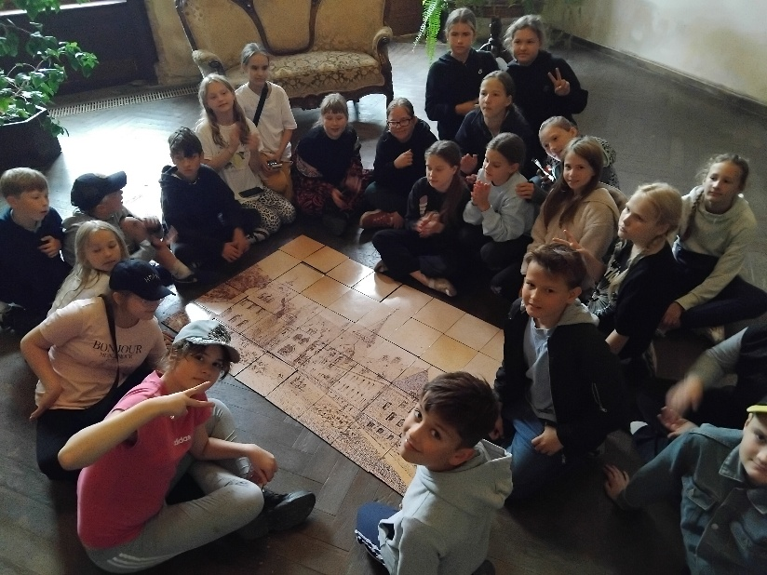

Informāciju sagatavoja: Klases audzinātājas Svetlana Ščerbakova un Anita Vaivode
Foto A.Vaivode

